Všeobecný manuál k objednávaniu obedov
- elektronické objednávanie stravy je možné realizovať v stravovacom systéme na adrese:
https://abakus.ku.sk/objednavka-jedla/

P O S T U P:
1.) Vstúpiť do stravovacieho systému
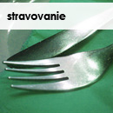

2.) Prihlásiť sa
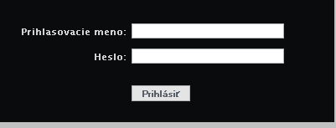
(prihlasovacie meno a heslo je totožné s prihlasovacím menom a heslom do Abakusu/Zimbry)

Stravovací systém
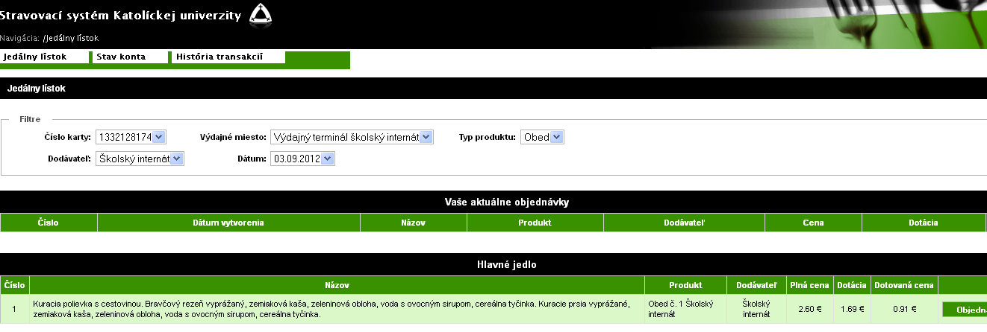
Je potrebné nastaviť výdajné miesto, dátum objednávky, typ produktu a potvrdiť objednávku.

INFORMÁCIE
stravu je možné objednávať na viac dní dopredu podľa toho, dokedy je uverejnený jedálny lístok
jednotlivé typy ponúkaných produktov je možné objednať a zrušiť v čase uvedenom v stravovacom systéme každého stravníka v kolónke „INFO“

